A Széchenyi István Egyetem két munkatársát is kitüntette a Magyar Egyetemi–Főiskolai Sportszövetség
A Magyar Egyetemi–Főiskolai Sportszövetség (MEFS) a napokban tartotta éves közgyűlését, amelyen rangos díjak átadására került sor. A győri Széchenyi István Egyetem két munkatársa is elismerésben részesült.
Dr. Dóka Ottónak, az intézmény professzorának, a Mosonmagyaróvári Gazdászok Atlétikai Clubja Diáksport Egyesület elnökének ítélték oda a MEFS Hajós Alfréd-aranyplakettjét. A kitüntetést az egy adott szakterületen éveken át kiemelkedő teljesítményt nyújtó sportvezetők kaphatják meg.
Prof. dr. Dóka Ottó 2008-tól a Mosonmagyaróvári Gazdászok Atlétikai Clubja DSE elnöke. Irányításával a klub szakosztályai (kajak-kenu, karate, kosárlabda) jelentős eredményeket értek el hazai és nemzetközi porondon egyaránt, képviselve az egyetemet és Mosonmagyaróvár városát. A Magyar Egyetemi–Főiskolai Országos Kosárlabda-bajnokságban 2021-ben bajnoki címet, 2023-ban második helyezést ért el a fiúcsapat. A szakosztályi versenysport működtetése mellett jelentős figyelmet szentelt a hallgatói szabadidősportnak is. Aktív pályázati tevékenységének köszönhetően újulhatott meg a Bauer Rudolf Egyetemi Sportcsarnok, és környezetében kiépültek a szabadtéri kosárlabdapályák, amelyeket a város fiataljai is szabadon használhatnak.
A MEFS Csik Ferenc-ezüstplakettjét vehette át Csaplár Nagy Ervin. A díj azoknak a személyeknek adományozható, akik az egyetemi sport terén több akadémiai éven keresztül dicséretes teljesítményt nyújtottak szakmai munkájukkal, támogatásukkal.
Csaplár Nagy Ervin 2013-tól a Széchenyi István Egyetem Sportegyesületének (SZESE) kosárlabdaedzője, 2017-től szakosztályvezetője. Vezetésével a férfi csapat az NB I/B stabil tagja, és a Magyar Egyetemi–Főiskolai Országos Kosárlabda-bajnokságban (MEFOB) is rendszeresen kiemelkedő eredményességgel szerepel. 2021-ben MEFOB bajnoki címet, 2023-ban második helyezést értek el. 2024-ben a MEFOB döntője mellett a debreceni Európai Egyetemi Játékokon képviselték a győri egyetemet.
Sajtókapcsolat:
- Hancz Gábor, igazgató
- Kommunikációért és Sajtókapcsolatokért Felelős Igazgatóság
- +36 96 503 400/3788
- hancz.gabor@sze.hu
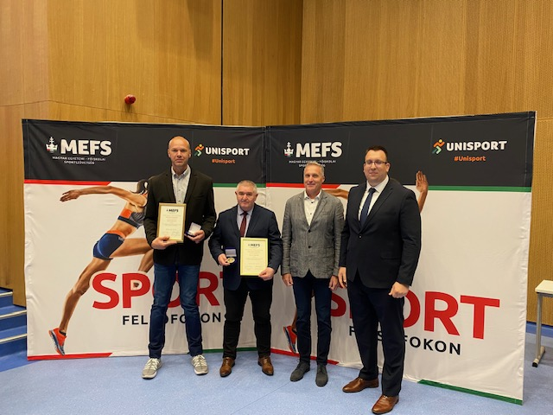 | © Széchenyi István Egyetem
Eredeti tartalom: Széchenyi István Egyetem
Továbbította: Helló Sajtó! Üzleti Sajtószolgálat
Ez a sajtóközlemény a következő linken érhető el:

